Актуально | «Школьный вестник» №5(24), апрель-май 2016г. | 6
14 мая в нашей школе состоялся традиционный муниципальный праздник народного творчества «Весна идёт». В этот день в нашу школу прибыло много гостей из разных ангарских школ. А мы не только дружелюбно встречали, но тоже решили показать свои творческие способности, поэтому наши команды тщательно готовились к выступлению. Участникам было необходимо представить своё выступление, защитить блюдо, показать театральный номер провести весеннюю игру и др. Важным этапом праздника были мастер-классы, которые вызвали у участников бурю эмоций и восторга.
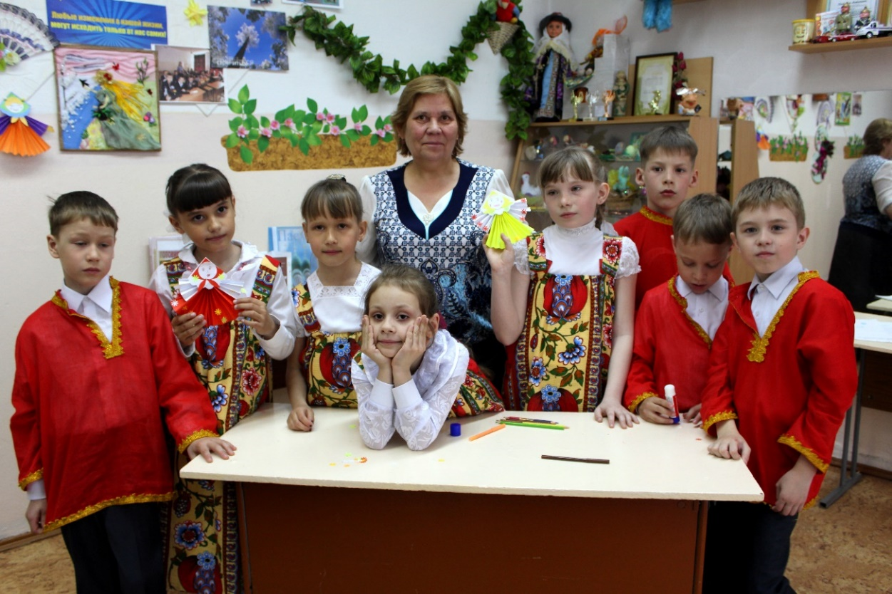
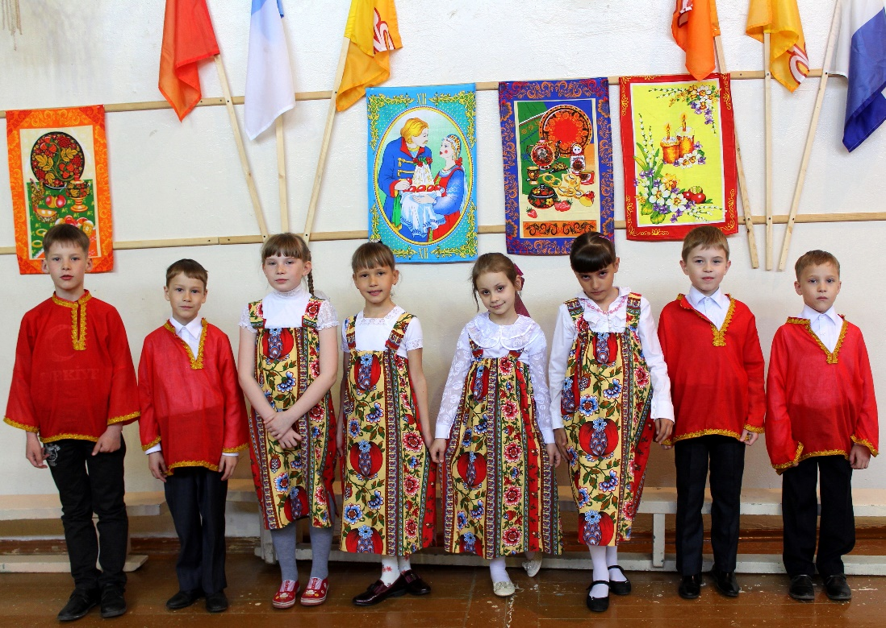
Так, наши юные участники из 1 «а» класса представили свою команду «Веснянка» и успешно справились со всеми испытаниями. Они познакомили зрителей с закличками – обрядовые песни заклинательного характера, сопровождающие обряд кликания и включавшие обязательное словесное обращение к объекту клича: Зиме, Весне, Лету, Осени, Солнцу, Земле, Дождю, птицам и т.д., На втором этапе праздника первоклашки провели игру «Весна, приди». Они очень старались и команда «Веснянка» награждена Дипломом за победу в декоративно – прикладном конкурсе «Обычаи и традиции весенних праздников».
Все участники конкурса получили награды в разных номинациях, завершился праздник чаепитием и весёлыми танцами.

Корреспонденты «Ш.В.»

